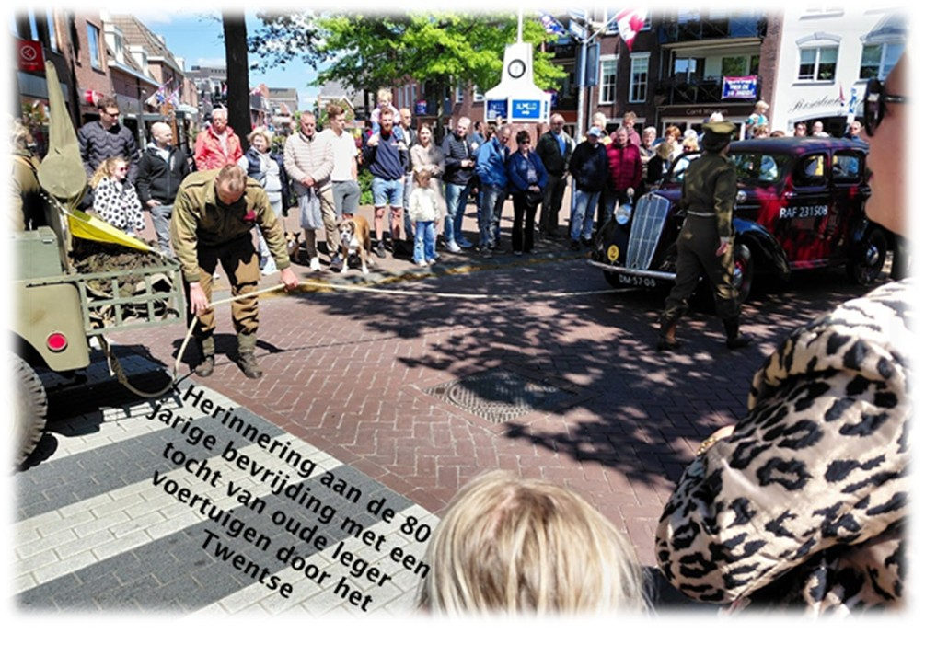

In moeilijke dagen geeft Hij
zijn beide handen.
In tijden van verwarring laat Hij
zijn licht steeds branden.
Hij geeft moed, hij geeft kracht
zelfs als je het niet verwacht.
Die handen mag je grijpen
in dat licht mag je staan.
Soms kun je niet begrijpen
maar samen met Hem is
elke weg te gaan.
Fd

Van de voorzitter
Het is ondertussen alweer twee maand geleden, dus dit bericht had in de vorige nieuwsbrief moeten staan.
Op 25 april kwam voor ons bestuurslid Arend Mager, totaal onverwachts, een grote verrassing. Hij werd geëerd , want het heeft de koning behaagd om Arend te benoemen als lid in
de Orde van Oranje Nassau. Arend, alsnog de hartelijke felicitaties van ons allen. De bloemen zijn ondertussen wel verwelkt, maar de herinnering blijft.
Nu ik bovenstaande schrijf , schiet het me te binnen.
Vroeger was dat een rijmpje in m’n poëziealbum; Rozen verwelken, bloemen vergaan, maar onze vriendschap blijft altijd bestaan.
Dat was dan één van de vriendinnetjes die dat schreef.
Nú schrijf ik het hier, want hoe waardevol is het, dat je mensen om je heen hebt die om je geven.
Buiten je eigen familiekring om, mensen in je omgeving die af en toe eens om de deur komen kijken hoe het met je gaat. Vooral in de zomermaanden kan je zo-maar het gevoel overvallen van eenzaamheid.
Wanneer je mensen op een terrasje samen ziet zitten, of je hoort (en ruikt) de gezelligheid van een BBQ in de buurt.
Maar ook kan de stilte je omringen, mensen trekken weg, gaan met vakantie. Gelukkig zijn we met de mogelijkheden van ‘contact op afstand’ waardoor ‘ver weg’ dichterbij komt d.m.v. de telefoon, een belletje, een appje of een foto/filmpje die digitaal verstuurd wordt, het maakt de wereld kleiner. En oók gelukkig, kunnen wij met elkaar nog contact houden door samen eropuit te gaan met de autotrips of te fietsen.
Hopelijk kunt u er gebruik van maken.
We denken aan hen die daartoe níet in staat zijn; de zieken en hen die door lichamelijk beperking slecht uit de voeten kunnen. Dan hoop ik dat deze nieuwsbrief u wat afleiding brengt.
Ten slotte citeer ik uit een gebedenboek van Toon Hermans;
‘Heer, er valt geen blad van een boom buiten U om. U bent aanwezig in alle leven en in de loop der dingen. U weet van mijn vreugden, van mijn 5

beproevingen en van mijn tranen. Laat die gedachte mijn troost zijn. U raapt op wat is gevallen en maakt het nieuw.’
Allen namens het hele bestuur
’n hartelijke groet,
Jenny Plaggenmarsch.

